2018俄罗斯世界杯
D组M39+1/8淘汰赛M51两场观赛团
圣彼得堡+莫斯科9天7晚观赛团

√两场世界杯比赛门票 √全程四星舒适型酒店配套 √专业中文导游服务
√无购物无自费纯玩团 √自助早餐+中式+俄式西餐 √免费办理FAN-ID免签入境俄罗斯

观看场次Watch Show
日期 | 类型 | 比赛时间 | 比赛地
2018/06/26 | D组（二等票）  尼日利亚vs阿根廷 | 21:00 | 圣彼得堡（圣彼得堡体育场）
2018/07/01 | 1/8淘汰赛（二等票）  1Bvs2A | 17:00 | 莫斯科（卢日尼基育场）

行程概要Tour Itinerary
日期 | 行程 | 内容
2018/06/25 | 国内-圣彼得堡 | 搭乘航班前往莫斯科
2018/06/26 | 圣彼得堡 | 叶卡捷琳娜宫-喀山大教堂-涅瓦大街-世界杯D组小组赛
2018/06/27 | 圣彼得堡 | 彼得保罗要塞-海军总部大楼-冬宫-罗斯特拉灯塔柱
2018/06/28 | 圣彼得堡 | 夏宫-俄罗斯国家博物馆-阿芙乐尔号巡洋舰-滴血大教堂
2018/06/29 | 圣彼得堡-莫斯科 | 搭乘高铁-红场/圣瓦西里升天教堂-国立吉姆百货
2018/06/30 | 莫斯科 | 克里姆林宫-列宁-全俄展览中心-莫斯科河游船你晚餐
2018/07/01 | 莫斯科 | 新圣女公墓-特列季亚科夫画廊-国立大学-麻雀山-世界杯1/8淘汰赛
2018/07/02 | 莫斯科-国内 | 搭乘航班返回国内
2018/07/03 | 抵达国内 | 抵达国内
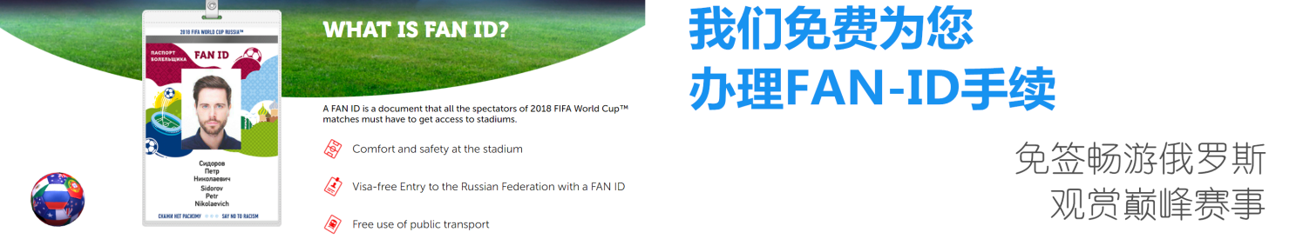
行程介绍
Tour Itinerary

第一天 国内-圣彼得堡
Day1 2018/06/25
09:00 请旅客于指定时间前往机场，办理登机手续后搭乘航班前往圣彼得堡。
18:00 航班抵达后导游及工作人员机场接机，旅游大巴送返酒店酒店休息入住，期待次日展开的俄罗斯世界杯观赛之旅。
住宿：四星舒适型酒店
早餐x 午餐x 晚餐x

第二天 圣彼得堡-观看世界D组（尼日利亚vs阿根廷）
Day2 2018/06/26
09:00 早上享用早餐。
10:00 游览【叶卡捷琳娜宫】叶卡捷林娜宫又称沙皇村，是叶卡捷琳二世女皇修建的。宫殿的格局则是建筑精巧淫靡，色彩清新柔和，弥漫着女性的柔美、娇媚的风韵。它于1990年被列入联合国世界遗产名录。
13:00 享用午餐。
14:00 游览【涅瓦大街】涅瓦大街是圣彼得堡最热闹最繁华的街道，聚集了该市最大的书店、食品店、最大的百货商店和最昂贵的购物中心。
16:00 游览【喀山大教堂】位于圣彼得堡的涅瓦大街，由俄罗斯建筑师沃罗尼欣设计。
17:00 享用晚餐，后前往圣彼得堡体育场。
21:00 观看世界盃D组（尼日利亚vs阿根廷）赛事。
23:00 赛事结束后返回酒店休息。
住宿：四星舒适型酒店
早餐√ 午餐√ 晚餐√

第三天 圣彼得堡
Day3 2018/06/27
09:00 早上享用早餐。
10:00 游览【彼得保罗要塞】彼得保罗要塞坐落在圣彼得堡市中心涅瓦河右岸，是圣彼得堡著名的古建筑。彼得堡是在要塞的保护下诞生和发展的，彼得保罗要塞是作为俄国同瑞典进行北方战争的前哨阵地创造的。 彼得大帝亲自为它选择了一处易于防御的地点，亲自监督建造工作。
11:00 游览【海军总部大楼】海军部大楼 位于俄罗斯圣彼得堡海军部路1号，建于1704年。整个建筑结合了古典主义建筑艺术和俄国建筑艺术的特点，用56座大型塑像、11幅巨型浮雕、350块壁画，装饰着整座大楼。
12:00 享用午餐。
13:00 游览【罗斯特拉灯塔柱】也叫“吻柱”、“海神柱”，位于冬宫对面的瓦西里岛古港口、老的股票交换市场之前。在19世纪时，它见证了船舶穿梭不断的繁荣场面；随后这里又成了圣彼得堡的学术中心，圣彼得堡大学前身的12所学院，科学学院、艺术学院、人类学民族学博物馆等都集中在这一区域。
14:00 游览【冬宫】、【冬宫广场】冬宫是俄罗斯国家博物馆艾尔米塔什博物馆的“六宫殿建筑群”中的一个宫殿。它是18世纪中叶俄罗斯新古典主义建筑的杰出典范，艾尔米塔什博物馆与伦敦的大英博物馆、巴黎的罗浮宫、纽约的大都会艺术博物馆一起，称为世界四大博物馆；
16:00 游览【伊萨基耶夫大教堂】伊萨基辅大教堂，又称圣伊撒基耶夫大教堂，坐落在俄罗斯圣彼得堡市区（又译圣埃萨大教堂），与梵蒂冈的圣彼得大教堂、伦敦的圣保罗大教堂和佛罗伦萨的花之圣母大教堂并称为世界四大圆顶教堂。
17:00 享用晚餐，后返回酒店休息。
住宿：四星舒适型酒店
早餐√ 午餐√ 晚餐√

第四天 圣彼得堡
Day4 2018/06/28
09:00 酒店享用自助早餐。
10:00 前往【夏宫】彼得大帝夏宫，又称“俄罗斯夏宫”、“彼德宫”，是历代俄国沙皇的郊外离宫，也是圣彼得堡的早期建筑。第二次世界大战中，它遭到德国军队的破坏。二战后经修复，被联合国教科文组织列为《世界遗产名录》。
12:00 享用午餐。
13:00 游览【阿芙乐尔号巡洋舰】原为俄国波罗的海舰队的一艘巡洋舰，经过整修之后，成为了文物，作为了苏联中央海军博物馆的一部分，永远的停在了涅瓦河畔。在它的舰舱内陈列有500多件于此舰相关联的各种文物。
14:00 游览【俄罗斯国家博物馆】是圣彼得堡除了埃尔米塔日博物馆之外，另一个最重要的博物馆。这座宫殿就是为了弥补米哈伊尔大公未成为沙皇的遗憾而建的，博物馆的展品涵盖了了从十世纪到当今的整个俄罗斯的艺术历程，馆内最吸引人的藏品就是列宾的画作。最著名的莫过于世界名画《伏尔加河的纤夫》。
16:00 游览【滴血大教堂】教堂充分体现俄国风格，所以建筑师巴尔兰德以莫斯科红场上的瓦西里升天大教堂为蓝本，建造了这座教堂。
17:00 享用晚餐后，返回酒店休息。
住宿：四星舒适型酒店
早餐√ 午餐√ 晚餐√

第五天 圣彼得堡-莫斯科
Day5 2018/06/29
08:00 酒店享用自助早餐。
09:00 搭乘火车前往俄罗斯首都——莫斯科（车程约4小时）。
13:00 抵达后享用午餐。
14:00 游览【红场】红场位于俄罗斯首都莫斯科市中心，是莫斯科最古老的广场 ，是重大历史事件的见证场所，也是俄罗斯重要节日举行群众集会、大型庆典和阅兵活动的地方，著名旅游景点。是世界上著名的广场之一；
15:00 游览【圣瓦西里升天教堂】圣瓦西里大教堂位于俄罗斯首都莫斯科市中心的红场南端，紧傍克里姆林宫由俄罗斯建筑师巴尔马和波斯特尼克根据沙皇和伊凡大公的命令主持修建，于1560年建成；
16:00 游览【国立吉姆百货】位于红场东侧，克里姆林宫的后面，于1921年由列宁下令建造完成，建筑共三层，极具欧洲古典风格，宛如宫殿一般。过去主营食品、服装等日常用品。随着潮流的更迭，商场里也入驻了许多国际名牌专卖店和纪念品商店，吸引游客到这里购物。
17:00 享用晚餐后，返回酒店休息。
住宿：四星舒适型酒店
早餐√ 午餐√ 晚餐√

第六天 莫斯科
Day6 2018/06/30
09:00 酒店享用自助早餐。
10:00 游览【全俄展览中心】是莫斯科、也是俄罗斯最早最大的展览中心，占地207公顷，内有250多个雄伟秀丽的各式建筑，还有宜人的公园、别致的喷泉及池塘，环境十分优美。广场中间的民族友谊喷泉，金灿灿的一片，中间矗立着一个巨大金麦穗，喷泉的水柱腾空，水珠溅落，声势浩大。
12:00 享用午餐。
13:00 前往【克里姆林宫】克里姆林宫是一组建筑群，是俄罗斯联邦的象征、总统府的所在地。
14:00 游览【列宁墓】无产阶级革命导师列宁的遗体即安放于建筑内部的水晶棺中，身上覆盖着苏联国旗。脸和手都由特制的灯光照着，清晰而安详。
15:00 游览【莫斯科胜利广场】胜利广场，位于俄罗斯莫斯科市。为了纪念反法西斯战争胜利50周年而建，建成于1995年5月。
16:00 游览【莫斯科河】莫斯科河流经整个莫斯科市，莫斯科的名称也来自于它，全长502公里，流经市区的约有80公里，河宽一般在200米左右，最宽处则有1公里以上。在莫斯科河通航季节，乘游艇漫游莫斯科河是一种不可多得的享受，可以看到麻雀山、莫斯科大学主楼、基督救世主大教堂、国家历史博物馆、文化公园游乐场、克里姆林宫等。
17:00 享用莫斯科河【雷迪森皇家舰队游船晚餐】，莫斯科河2.5小时之旅，五星级酒店“雷迪森”旗下”雷迪森皇家舰队”拥有一支10艘游船的船队，于船上享用俄罗斯特色美食。
住宿：四星舒适型酒店
早餐√ 午餐√ 晚餐√

第七天 莫斯科-观看世界杯1/8淘汰赛（1Bvs2A）
Day7 2018/07/01
09:00 酒店享用自助早餐。
10:00 游览【新圣女公墓】埋葬着俄罗斯民族历代的精英和骄傲，是俄罗斯著名知识分子和各界名流的长眠之地。该公墓占地7.5公顷，共埋葬26000多位俄罗斯各时期的名人，是欧洲三大公墓之一。
11:00 游览【特列季亚科夫画廊】藏品都是由19世纪富商特列季亚科夫倾一人之力购得，博物馆的正门口立有他的雕像。画廊共有60多个展厅，至少需要3、4个小时才能全部欣赏完。
这里收集了俄罗斯宗教美术和18世纪以后俄罗斯的所有美术杰作。
12:00 享用午餐。
13:00 游览【莫斯科国立大学】莫斯科大学不但是全俄罗斯联邦最大的大学和学术中心，也是全世界最大和最著名的高等学府之一。是俄罗斯联邦规模最大、历史最悠久的综合性高等学校。
14:00 游览【麻雀山】由此可俯瞰莫斯科河与莫斯科市区，美丽景色尽收眼底。随后步行至莫斯科卢日尼基球场。
17:00 观看世界杯1/8淘汰赛（1Bvs2A）赛事。
19:00 观赛结束后返回酒店休息。
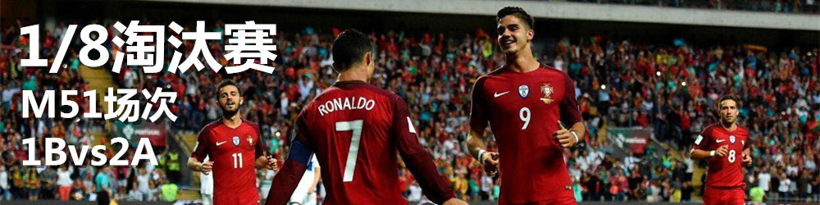
住宿：四星舒适型酒店
早餐√ 午餐√ 晚餐x

第八天 莫斯科-国内
Day9 2018/07/02
09:00 酒店享用自助早餐。
10:00 退房后前往机场，搭乘航班返回国内。
住宿：航班上
早餐√ 午餐x 晚餐x

第九天 抵达国内
Day10 2018/07/03
09:00 航班抵达国内机场，观赛团行程圆满结束，返回温馨家园。

-------------------------------------行程结束-------------------------------------
朝圣价格Price
成人价格 | 房差
元 | 7800元

团费包含 | 团费不含
北京-圣彼得堡/莫斯科-北京往返机票费；  行程所列用餐；  圣彼得堡-莫斯科单程高铁费；  行程所列酒店费用（2人1间）；  行程所列景点第一道大门票；  全程旅游用车；  专业中文导游服务；  入境俄罗斯FAN-ID手续服务；  行程所列比赛门票； | 因不可抗力因素导致产生额外费用；  个人旅游意保险；  司机、导游小费人民币50元/天/人；  一切个人消费；  费用包含项目内未提及项目；  单男或单女导致单房差费用；  俄罗斯个人旅游签证费；

备注：因世界杯影响力巨大，当地旅游交通资源将十分紧张，为避免产生不必要的额外附加费，请有意向旅客及早安排旅程并支付定金，以便我社能为您提供更优质的旅游服务。

球票信息Ticket Information
行程已包含两场比赛场次球票（球票等级以本行程首页“观看场次”标注为准），如需升级请联系客服。
球票价格会因比赛热度和时间推移而产生波动，请旅客报名前和工作人员落实球票是否需要补差。
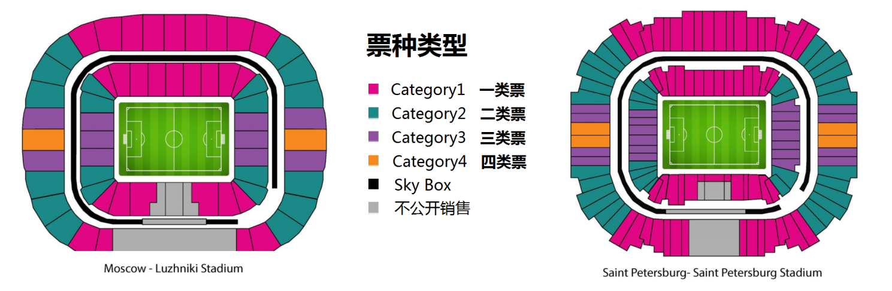

航班信息Flight Information
本产品包含北京-圣彼得堡/莫斯科-北京国际段往返机票费（按￥5,500元核算）
如无需从北京出发的旅客客自行购买适合本旅程航班，我司将不收取国际段航班费用。
我司将会根据不同旅客的实际抵达/启程航班时间安排妥当的接送机服务。
进入/离开俄罗斯的日期如下：
选择 2018年06月25日 抵达圣彼得堡的航班
选择 2018年07月02日 离开莫斯科的航班

参考酒店Hotel Information
团队所包含酒店为四星舒适型酒店，我们会为您挑选同等级中相对较佳的酒店作为团队所用。
以下为常用酒店信息：
莫斯科格林伍德 或 同级酒店 Alliance Greenwood Hotel ★★★★
网址：http://www.alliance-greenwood-hotel.ru/ru/
圣彼得堡雷迪森普克福斯卡亚丽笙公园酒店 Park Inn by Radisson Pulkovskaya ★★★★
网址：https://www.parkinn.cn/hotelpulkovskaya-stpetersburg

签证信息Visa Information
2018俄罗斯世界杯期间，凡持有世界杯任何一场比赛球票的旅客，均可通过世界杯官方网站凭球票条形码数字换取FAN-ID文件，旅客可凭借此文件享有免签待遇进入俄罗斯旅游观赛，并享有免费搭乘部分公共交通设施。通过我社购买球票并参加观赛旅游团的旅客，我司将统一为顾客免费办理FAN-ID手续。
*如参加者为纯旅游顾客，不观看任何场次比赛，则需要提供以下材料办理俄罗斯个人旅游签证，签证费用约为850元/本，具体可咨询我司工作人员：
护照原件（距离回程日期大于6个月）；
三张彩色白底2寸照片（半年内新照片）；
身份证正反面复印件；
个人信息资料表；

注意事项Attention
◇ 行程顺序以当地接待旅行社视实际情况安排为准，我公司保留最终解释权；
◇ 境外旅游期间财物请随身保管，车上不可放贵重物品，自由活动期间注意安全；
◇ 客人在没有事前通知的情况下须按行程随团出入，切不可擅自离团，否则后果自负；
◇ 团队中出现单男单女，领队有权安排房间住宿，如客人坚持已见，所增加费用自理；
◇ 特别提示：此团按15人成团，实际收客如人数有变价格另议；
◇ 鉴于世界杯特殊性，一经我们100%确认发团的产品。若我公司违约未能发团，我们承担旅游法的相应赔偿责任；若客户违约，球票，机票费用将全额损失，地接费用根据实际情况以及旅游法执行相关的违约责任！
◇ 世界杯是全球最大的体育赛事和聚会，可能导致一些当地接待服务比平时差很多，同样的酒店，世界杯期间价格普通是5-10倍涨幅，五星酒店更是一房难求，同时因为海量的需求，导致车，导游，餐厅等也供不应求，可能出现车状以及导游素质参差不齐。请各位谅解！
◇ 特别说明：不同时间段预订球票、机票、酒店成本可能不一样，导致每位团友的费用可能不相同，您预订说明充分理解并接受世界杯旅游团价格波动性这一特殊情况，不会因此而进行任何形式的投诉！

2018年1月30日第一次确认是否成团，如团队尚未成团旅客可选择继续等待或退团，我司将会100%退还已缴付团费；如已成团则需缴纳团队尾款，不设退团；
2018年2月30日第二次确认是否成团，如团队尚未成团旅客可选择继续等待或退团，我司将会100%退还已缴付团费；如已成团则需缴纳团队尾款，不设退团；
2018年3月30日第三次确认是否成团，如团队尚未成团旅客可选择继续等待或退团，我司将会100%退还已缴付团费；如已成团则需缴纳团队尾款，不设退团；
2018年4月30日第四次确认是否成团，如团队尚未成团旅客可选择继续等待或退团，我司将会退还除球票以外的相关费用；如已成团则需缴纳团队尾款，不设退团；

